BACCALAURÉAT PROFESSIONNEL
Étude et Définition de Produits Industriels

Épreuve E3 - Unité : U 34 Réalisation d'un projet en CAO
Session 2016
Durée : 10h Coefficient 4

Compétences et connaissances technologiques associées sur lesquelles porte l'épreuve :
- C 11 : Décoder un CDCF
- C 12 : Analyser un produit
- C 14 : Collecter les données
- C 21 : organiser son travail
- C 31 : définir une solution, un projet en exploitant des outils informatiques
- C 41 : Communiquer dans le cadre d'une revue de projet
- S 1 : Analyse fonctionnelle et structurelle
- S 2 : La compétitivité des produits industriels
- S 3 : représentation d'un produit technique
- S 4 : Comportement des systèmes mécaniques – Vérification et dimensionnement
- S 5 : Solutions constructives – Procédés – Matériaux
- S 6 : Ergonomie – Sécurité

Ce sujet comporte :

- Dossier travail pages : 3/19 à 16/19
- Dossier numérique contenant :
- un diaporama de présentation
- les maquettes virtuelles du sujet.
- Les annexes 1 et 2

Documents à rendre par le candidat :

- Dossier numérique « U34-2016-XXXX »
- Impressions papiers des mises en plan demandées
- Dossier travail 3/19 à 19/19 dont la fiche de suivi complétée et signée

Calculatrice autorisée (conformément à la circulaire n°99-186 du 16/11/1999)
et documents personnels autorisés.

FICHE DE PROCÉDURE

MISE EN ŒUVRE DU SYSTÈME

Matériel et Logiciel

DÉBUT DE SESSION
- Mettre sous tension les périphériques puis le poste informatique ;
- Renommer U34-2016-XXXX avec XXXX : n° du candidat

SESSION DE TRAVAIL
- Sauvegarder le travail dans le dossier U34-2016-XXXX.

Le candidat est responsable de la sauvegarde régulière de ses fichiers dans ce dossier.

FIN DE SESSION
- Effectuer les sorties imprimantes de toutes les mises en plan demandées.
- Vérifier la présence des fichiers du travail produit dans le dossier ;
- Appeler le surveillant correcteur pour :
  - Enregistrer le contenu de U34-2016-XXXX sur un support externe (CD ou clé USB) ;
  - Vérifier et certifier le transfert correct sur le support externe ;
  - Émarger la « fiche de suivi ».

STRUCTURE DE L’ÉPREUVE
- 8h00 pour l’élaboration du projet,
- 1h20 pour la préparation des documents en vue de la présentation du projet,
- 0h40 pour la présentation du projet.

LÉGENDE DES PICTOGRAMMES

Précision importante

Enregistrement à effectuer
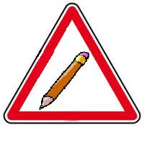
Réponse écrite requise

DANS CE CADRE | Académie : | Session :
DANS CE CADRE | Examen : | Série :
DANS CE CADRE | Spécialité/option : | Repère de l’épreuve :
DANS CE CADRE | Épreuve/sous-épreuve :
DANS CE CADRE | NOM :
DANS CE CADRE | (en majuscule, suivi s’il y a du nom d’épouse)  Note :  Prénoms : | N° du candidat
DANS CE CADRE | Né(e) le : | N° du candidat
DANS CE CADRE |  | (le numéro est celui qui figure sur la convocation ou liste d’appel)
NE RIEN ÉCRIRE | Appréciation du correcteur
Il est interdit aux candidats de signer leur composition ou d'y mettre un signe quelconque pouvant indiquer sa provenance.

DOSSIER TRAVAIL

NE RIEN ÉCRIRE DANS CETTE PARTIE

TRACTEUR ENJAMBEUR « TRACTIS »

Présentation du support de l’étude et de la problématique :

Le support d’étude et la problématique sont présentés dans le diaporama que vous trouverez dans le dossier « U34-2016-XXXX / présentation TRACTIS ».

Travail demandé :

Le travail demandé est décomposé en 7 tâches définies ci-après. Les 6 premières sont liées à la problématique 1, la 7ème à la problématique 2.

PROBLÉMATIQUE 1 :
Tous les fichiers relatifs à cette problématique se trouvent dans le dossier :
« U34-2016-XXXX / PROBLÉMATIQUE 1».

Tâche 1 : raccourcissement de la jambe de façon à conserver la garde au sol

A partir du document ressource du fournisseur de pneus (ANNEXE 1 dans le dossier U34-2016-XXXX), précisez les valeurs suivantes :
- Diamètre extérieur du pneu taille 320/85 20 pouces : mm
- Diamètre extérieur du pneu taille 320/85 28 pouces : mm
En déduire de combien doit être raccourcie la hauteur H de la jambe de façon à conserver la garde au sol : mm

NE RIEN ÉCRIRE DANS CETTE PARTIE

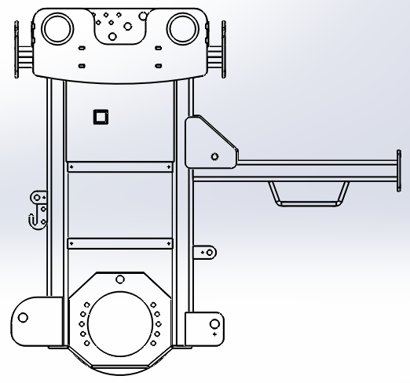
Le modèle de la jambe arrière version « 20 pouces » est fourni : « jambe AR 20 pouces.sldasm ». Il s’agit d’un assemblage puisque, comme la plupart des pièces du TRACTIS, elle est réalisée en mécano-soudage. Les cordons de soudure ne sont pas modélisés.
H

Support du garde-boue à rehausser de 103 mm
Relever la hauteur H sur le modèle fourni :
H = mm
Seul le corps de la jambe arrière doit être raccourci. Les parties supérieure et inférieure de la jambe sont conservées à l’exception du passage du support du garde-boue.
Le passage du support de garde-boue est également impacté par l’augmentation du diamètre du pneu et sera donc rehaussé de 103 mm.

On précise dans le tableau suivant quelles sont les pièces à conserver, modifier ou supprimer. Les chapes avant (pièces 24, 25, 26 et 27) sont supprimées car elles seront modifiées dans la suite de l’étude.

Rep | Nbr | Désignation pièce | Document existant | Modifier | Conserver | Supprimer
1 | 2 | Tube carre | Tube carre.SLDPRT | raccourcir
2 | 1 | Plaque intérieure | Plaque interieure.SLDPRT |  | X
3 | 1 | Plaque extérieure | Plaque exterieure.SLDPRT |  | X
4 | 2 | Reprise verin | Reprise verin.SLDPRT |  | X
5 | 2 | Tube cylindrique | Tube cylindrique.SLDPRT |  | X
6 | 2 | Lien plaques | Lien plaques.SLDPRT |  | X
7 | 2 | Plat reprise vérin | Plat reprise verin.SLDPRT |  | X
8 | 1 | Tôle intérieure | Tole interieure.SLDPRT | raccourcir
9 | 1 | Tôle extérieure | Tole exterieure.SLDPRT | raccourcir
10 | 1 | Support garde-boue | Support garde-boue.SLDPRT |  | X
11 | 1 | Embout support garde-boue | Embout support garde-boue.SLDPRT |  | X
12 | 1 | Support moteur | support moteur.SLDPRT |  | X
13 | 2 | Plat support moteur | Plat support moteur.SLDPRT |  | X
14 | 4 | nervure | nervure.SLDPRT |  | X
15 | 1 | Chapeau support moteur | Chapeau support moteur.SLDPRT |  | X

NE RIEN ÉCRIRE DANS CETTE PARTIE

16 | 1 | bas support moteur | bas support moteur.SLDPRT |  | X
17 | 1 | Jambe porte-outil AV | Jambe porte-outil AV.SLDPRT |  | X
18 | 1 | Plat jambe AV | Plat jambe AV.SLDPRT |  | X
19 | 1 | Support guide | Support guide.SLDPRT |  | X
20 | 1 | Plat int chape inf AR | Plat int chape inf AR.SLDPRT |  | X
21 | 1 | Plat ext chape inf AR | Plat ext chape inf AR.SLDPRT |  | X
22 | 2 | Plat chape sup AR | Plat chape sup AR.SLDPRT |  | X
23 | 1 | crochet | Crochet.SLDPRT |  | X
24 | 2 | Plat chape inf AV | Plat chape inf AV.SLDPRT |  |  | X
25 | 2 | Plat chape verin AV | Plat chape verin AV.SLDPRT |  |  | X
26 | 2 | Plat chape sup AV | Plat chape sup AV.SLDPRT |  |  | X
27 | 1 | fermeture chape sup AV | fermeture chape sup AV.SLDPRT |  |  | X

Vous procéderez également au déplacement du support guide sur la jambe porte-outil AV en modifiant la contrainte comme indiqué ci-après :
jambe porte-outil AV
plat jambe AV
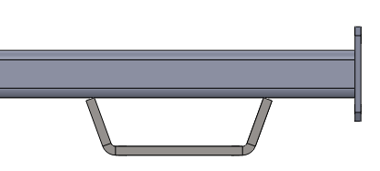
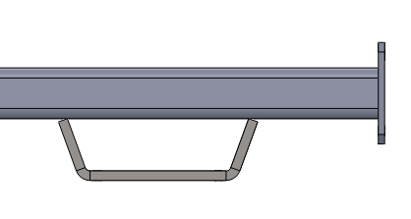

190
140
support guide

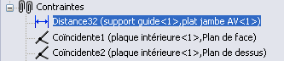

L’assemblage modifié sera enregistré sous « jambe AR 28 pouces.sldasm ».
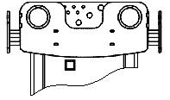
219,5
Vous vérifierez la position du support de garde-boue obtenue qui doit être la suivante :

Vous relèverez également la nouvelle hauteur de la jambe après modification : H = mm.

NE RIEN ÉCRIRE DANS CETTE PARTIE

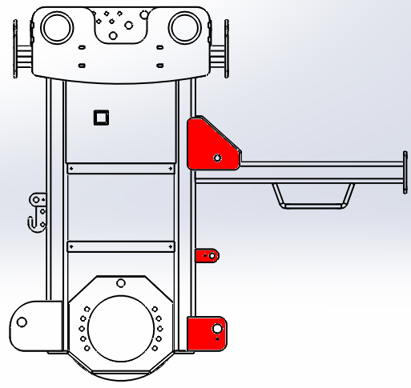

Tâche 2 : création de la chape 3 points
Liaison à la jambe de force
du porte-outil avant

Les 3 points de liaison du porte-outil avant correspondent aux 3 chapes repérées en rouge ci-contre.
La nouvelle architecture imposée par l’augmentation de la taille du pneu augmente le porte-à-faux de ces points de fixation. De 370 mm, cette distance passe à 420 mm sur la nouvelle version (pneus 28 pouces).
370
Liaison au vérin
Liaison au bras inférieur
Ces 3 chapes seront donc remplacées par une seule chape, ce qui permettra d’augmenter la rigidité de l’ensemble.

La répartition verticale des 3 perçages sera la même que dans la version existante (cotes Z1 et Z2). Par contre, la position horizontale est décalée de 50 mm vers l’extérieur de la roue (cote X+50). Les cotes pourront être relevées sur le modèle au format e-drawing « jambe AR 20 pouces.easm ».

Reporter leurs valeurs en mm ci–après :
Z1 = ; Z2 = ; X+50 = ; X1 = ; X2=

Cette chape est constituée de 4 pièces qui seront assemblées par soudage. Les cordons de soudure ne seront pas modélisés. La pièce 2 est obtenue par découpage puis pliage.
Rep | Nbr | Désignation pièce | Fichier à créer | Procédé de fabrication
1 | 2 | plaque latérale | Plaque laterale.SLDPRT | Tôle découpée, épaisseur 10mm
2 | 1 | fermeture supérieure | Fermeture sup.SLDPRT | Tôle découpée et pliée, épaisseur 8mm
3 | 1 | entretoise | entretoise.SLDPRT | Découpée dans un tube

NE RIEN ÉCRIRE DANS CETTE PARTIE

Il vous est demandé de modéliser la nouvelle chape à partir des croquis qui la représentent ci-après. Toute forme non définie reste à l’initiative du candidat.
existant
à créer

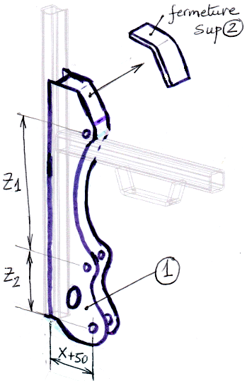
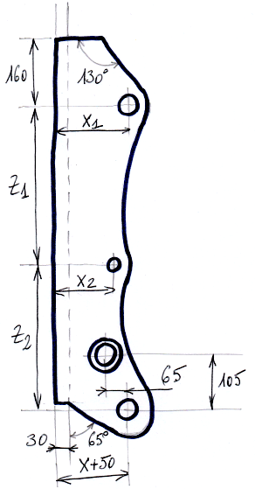
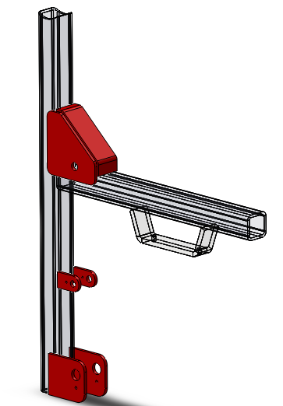
Z1
Z2

X

NE RIEN ÉCRIRE DANS CETTE PARTIE

Afin d’augmenter la rigidité de la chape, une entretoise découpée dans un tube cylindrique est ajoutée entre les 2 plaques latérales comme indiqué sur le croquis ci-dessous :
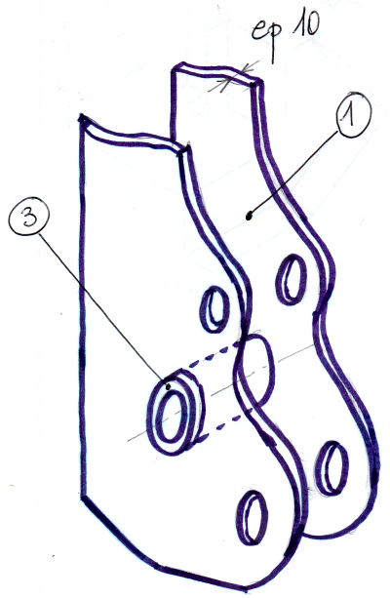

L’entretoise dépasse de la chape pour soudage

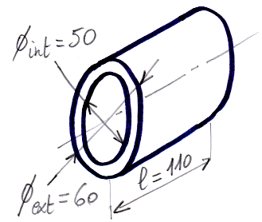

Il vous est donc demandé :
- de modéliser chacune de ces 3 pièces,
- de les assembler afin d’obtenir la chape mécano-soudée,
- d’enregistrer l’assemblage obtenu sous « chape 3 points.sldasm ».
- d’ajouter cette nouvelle chape à « jambe AR 28 pouces.sldasm » (réalisé en tâche 1).

Tâche 3 : mise en plan de la chape 3 points

On vous demande d’effectuer la mise en plan de la chape 3 points (créée en tâche 2) sur format A4 vertical. Le fond de plan est fourni (fichier « A4_vertical.slddrt »). Vous utiliserez l’échelle 1 :5. Le choix des vues est laissé à votre libre initiative.

Vous ne ferez apparaître que les cotes relatives aux 3 perçages (diamètres et position) permettant la liaison de la chape au porte-outil. Les cordons de soudure ne seront pas représentés.
La mise en plan sera enregistrée sous « chape 3 points.slddrw ».

NE RIEN ÉCRIRE DANS CETTE PARTIE

Tâche 4 : modification du bras du porte-outil arrière

Pour compenser l’augmentation du rayon du pneu, le bras du porte-outil arrière doit être allongé de 100mm. En effet, le cahier des charges impose de respecter une distance minimale de 240mm entre l’axe du porte-outil et le pneu. Le vérin qui actionne ce porte-outil restant inchangé, l’entre axe (repéré « e » sur le dessin ci-après) sera conservé.

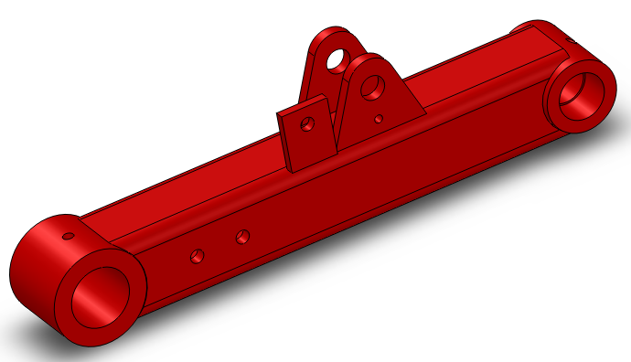

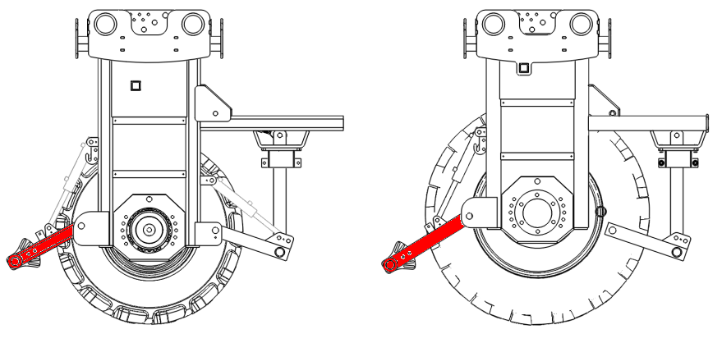
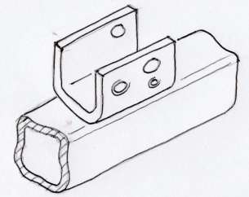
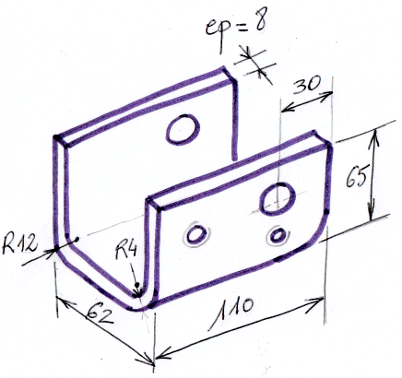
240
e
Porte-outil arrière

La chape de liaison au vérin sera également modifiée : les 3 pièces sont remplacées par une seule pièce découpée dans un profilé en « U » de 8 mm d’épaisseur comme indiqué sur le dessin ci-dessus. Elle sera soudée sur le corps du bras. Cette solution est plus économique.
Le modèle de cette pièce en U sera enregistré sous « U bras AR.sldprt »
On vous demande de modéliser le nouveau bras allongé en respectant le cahier des charges précisé plus haut. Vous partirez de la version initiale du bras : fichier « bras AR 20 pouces.sldasm ».
Le modèle de la version modifiée sera enregistré sous « bras AR 28 pouces.sldasm ».

NE RIEN ÉCRIRE DANS CETTE PARTIE

Tâche 5 : assemblage de la jambe AR équipée
Afin d’obtenir la nouvelle architecture, on vous demande d’effectuer l’assemblage de la jambe arrière équipée. Vous pourrez pour cela partir de l’assemblage « jambe AR équipée 20 pouces.sldasm ». Il comporte :
- la jambe arrière modifiée version « 28 pouces »,
- le porte-outil avant avec son vérin de commande et son guide,
- le porte-outil arrière modifié avec son vérin de commande,
- le moteur hydraulique,
- la jambe de force,
- la roue « 28 pouces » composée du pneu et de la jante : modèles « jante W10x28.sldprt » et « pneu KLEBER 320.85 R28.sldprt ».
Vous devez également modéliser les axes des liaisons pivot. Ces axes seront usinés et leurs arrêts axiaux seront obtenus par anneaux élastiques. Vous disposez d’une ressource concernant le montage des anneaux élastiques (ANNEXE 2 dans le dossier U34-2016-XXXX) ainsi que d’un dossier contenant des anneaux élastiques pour arbre de différentes dimensions : « anneaux élastiques ».
Vous devez donc créer :
- les 4 axes de liaison des 2 vérins (le jeu axial sera conservé) que vous enregistrerez sous « axe1 vérin.sldprt », « axe2 vérin.sldprt », « axe3 vérin.sldprt », « axe4 vérin.sldprt »,
- les 2 axes de liaison des portes-outil AV et AR (le jeu axial sera conservé) que vous enregistrerez sous « axe porte-outil AV.sldprt » et « axe porte-outil AR.sldprt »,
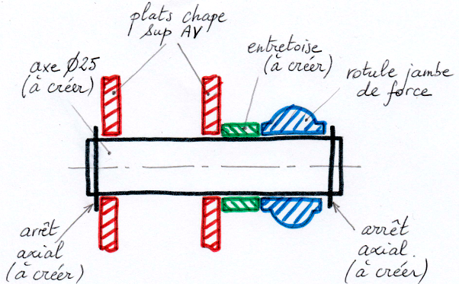
- l’axe de liaison de la jambe de force à la chape 3 points en respectant le schéma ci-dessous :
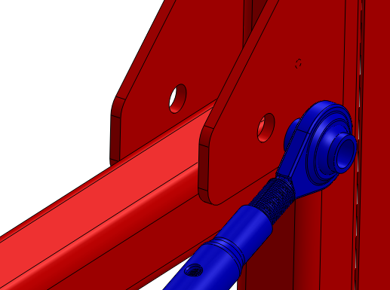
jambe de force
chape existante

Les anneaux élastiques seront importés du dossier « anneaux élastiques »

NE RIEN ÉCRIRE DANS CETTE PARTIE

L’axe Ø25 sera enregistré sous « axe jambe de force.sldprt » et l’entretoise sous « entretoise jambe de force.sldprt ».

L’assemblage réalisé pour cette tâche sera enregistré sous « jambe AR équipée 28 pouces.sldasm ».

Tâche 6 : mise en plan de la jambe AR équipée
On vous demande d’effectuer la mise en plan de la jambe arrière équipée version « 28 pouces » (réalisée lors de la tâche précédente) sur format A3 horizontal. Le fond de plan est fourni (fichier « A3_horizontal.slddrt »). Le dessin d’ensemble comportera :
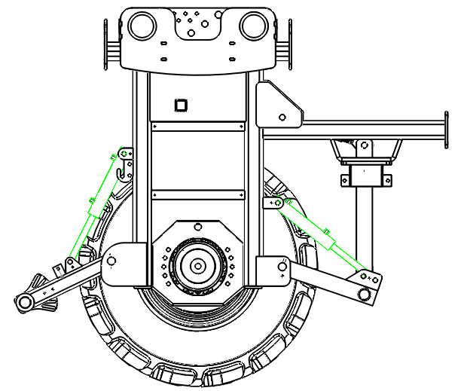
- une vue de face à l’échelle 1 :10 correspondant à l’orientation ci-contre :
- une vue de droite,
- des coupes partielles qui feront apparaître les axes bloqués axialement par anneaux élastiques suivants :
  - l’axe de liaison du vérin AR sur la jambe
  - l’axe de liaison du porte-outil AR
  - l’axe de liaison de la jambe de force
Vous ferez apparaître sur le dessin d’ensemble les cotes précisées ci-dessous qui seront arrondies au millimètre :
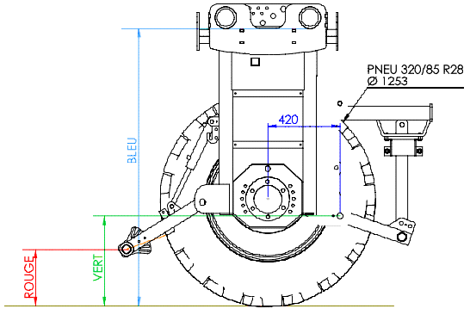

ligne d’attache des cotes associée au point le plus bas du pneu

NE RIEN ÉCRIRE DANS CETTE PARTIE

La mise en plan sera enregistrée sous « jambe AR équipée 28 pouces.slddrw ».

PROBLEMATIQUE 2 :

Tous les fichiers relatifs à cette problématique se trouvent dans le dossier :
« U34-2016-XXXX / PROBLEMATIQUE2».

Tâche 7 : augmentation de la voie variable
Les jambes arrière sont liées au châssis par une liaison glissière. La voie variable est commandée par 4 vérins hydrauliques horizontaux (2 vérins par jambe). Ils permettent de passer de la configuration « voie fermée » adaptée à la conduite sur route à la configuration « voie élargie » utilisée pour travailler dans les rangs de cultures.
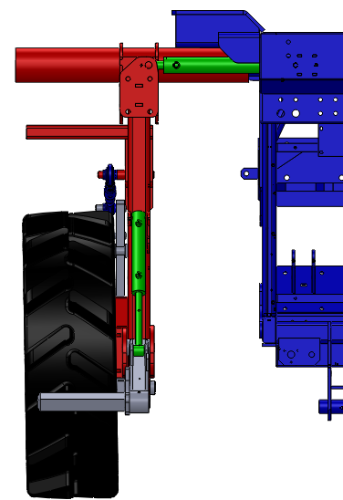
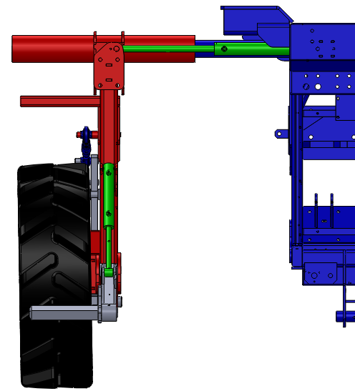
L
L+400
Voie fermée
Voie élargie

NE RIEN ÉCRIRE DANS CETTE PARTIE

Le guidage en translation est obtenu par 2 tubes liés à la jambe arrière qui coulissent le long 2 tubes liés au châssis. Afin de faciliter la translation, 2 bagues en ertalon sont interposées entre les deux parties:
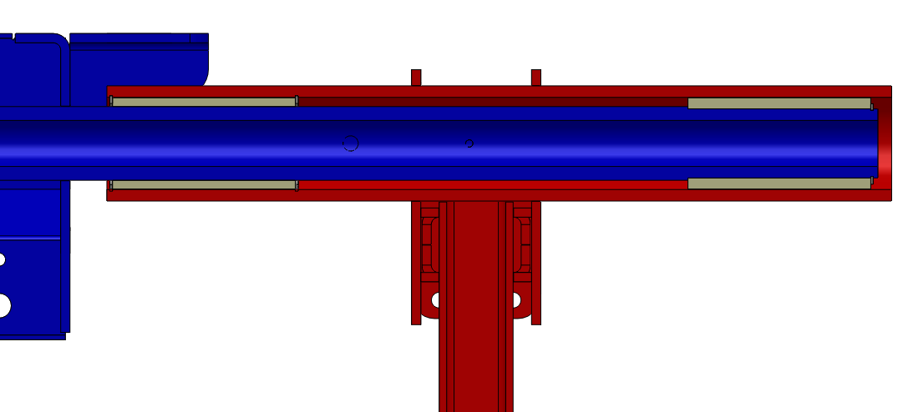
châssis
jambe arrière
bagues ertalon intérieures
bagues ertalon extérieures
colonne
tube cylindrique
L’ertalon est une matière plastique d’usage général dont les caractéristiques sont : une bonne propriété de glissement, bonne résistance mécanique et une bonne usinabilité.

A partir de l’assemblage « jambe AR et chassis.sldasm », on vous demande de modifier l’assemblage de façon à augmenter la course de la voie variable : elle est de 400mm dans la version existante, elle doit passer à 500mm. Le vérin existant est donc remplacé par un nouveau vérin fourni dont la longueur sera supérieure de 100mm à l’ancien.

NE RIEN ÉCRIRE DANS CETTE PARTIE

Les points d’attache du vérin coté châssis doivent donc être déplacés de 100mm vers l’intérieur:

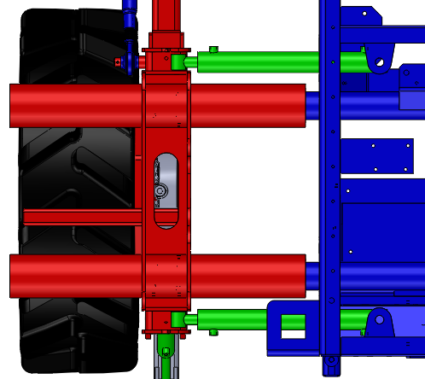
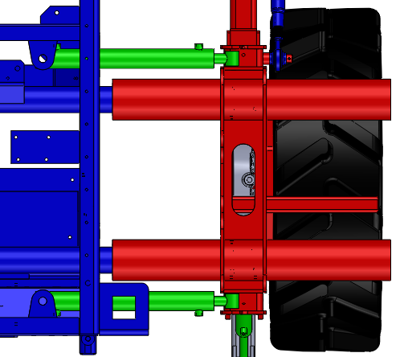
traverse

+100mm
-100mm

+100mm
-100mm

tôle arrière

Suite à ces déplacements, il y aurait collision entre les 2 chapes. Elles doivent donc être modifiées : ces 2 chapes sont remplacées par une chape double :

chapes existantes
nouvelle chape existantes
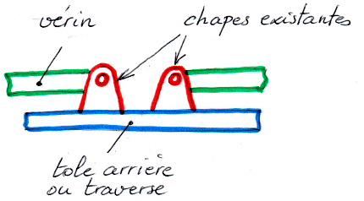
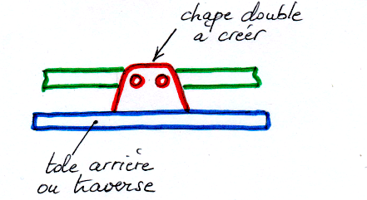

NE RIEN ÉCRIRE DANS CETTE PARTIE

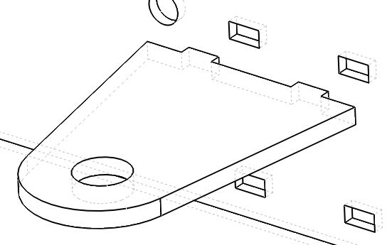
La nouvelle chape est fabriquée comme la précédente : découpée dans du fer plat. Ses proportions (épaisseur, angles, rayons) devront être identiques à celles de l’ancienne. Le principe de sa mise en position sur le châssis par « tenon/mortaise » devra être également conservé.

On précise dans le tableau suivant quelles sont les pièces à modifier, conserver, supprimer, ajouter ou créer.

Désignation pièce | Nbr | Document existant | Modifier | Conserver | Supprimer | Ajouter ou créer
Vérin voie variable course 400 | 2 | Verin hydrokit 30-50-C400.SLDASM |  |  | X
Vérin voie variable course 500 | 2 | Verin hydrokit 30-50-C500.SLDASM |  |  |  | X
Bague ertalon intérieure | 2 | Bague ertalon interieure.SLDPRT |  | X
Bague ertalon extérieure | 2 | Bague ertalon exterieure.SLDPRT |  | X
Tube cylindrique | 2 | Tube cylindrique.SLDPRT | X
colonne | 2 | Colonne 50632.SLDPRT | X
Anneau élastique pour arbre 75x2,5 | 2 | Anneau élastique pour arbre 75x2,5.SLDPRT |  | X
Anneau élastique pour arbre 100x3 | 4 | Anneau élastique pour arbre 100x3.SLDPRT |  | X
Chape verin voie variable | 8 | Chape verin voie variable.SLDPRT |  |  | X
Chape double verin voie variable | 4 | Chape double verin voie variable |  |  |  | X
Tole arriere | 1 | Tole arriere 40949-42.SLDPRT | X
Traverse | 1 | Traverse.SLDPRT | X

Vous devez modifier les pièces identifiées dans le tableau ci-dessus, créer le modèle de la nouvelle chape double et réaliser le nouvel assemblage dont la course de la voie variable sera de 500mm. Il sera nommé « jambe AR et chassis VV500.SLDASM ».

NE RIEN ÉCRIRE DANS CETTE PARTIE

FICHE BARÈME : ÉLABORATION DU PROJET
Doc. 12/19

Élaboration du projet : Durée 8h – coefficient 3
ATTENTION : Le candidat est responsable de la sauvegarde régulière de son travail dans le dossier qui lui est réservé.
 | Tâches | Temps conseillé
Début de session | Mise sous tension du poste informatique et des périphériques | Non évalué
Début de session | Renommer le dossier U34-2016-XXXX  (où XXXX est le numéro du candidat)
Début de session | Vérifier la présence des fichiers de travail  dans le dossier cité ci-dessus
Réalisation du  Projet en CAO | T1 : Raccourcir la jambe arrière | 30 min | 8h
Réalisation du  Projet en CAO | T2 : Créer la chape 3 points pour porte-outil AV | 1h30 | 8h
Réalisation du  Projet en CAO | T3 : Mettre en plan la chape 3 points | 35 min | 8h
Réalisation du  Projet en CAO | T4 : Modifier le bras du porte-outil AR | 1h15 | 8h
Réalisation du  Projet en CAO | T5 : Réaliser l’assemblage de la jambe AR équipée | 1h45 | 8h
Réalisation du  Projet en CAO | T6 : Mettre en plan la jambe AR équipée | 45 min | 8h
Réalisation du  Projet en CAO | T7 : Augmenter la course de la voie variable | 1h40 | 8h
Fin de session | Effectuer la (ou les) sortie(s) traceur | Non évalué
Fin de session | Vérification de la présence des fichiers de travail dans le dossier U34 – XXXX (par le candidat et le surveillant)
Fin de session | Transfert des fichiers vers un support externe  (clé USB ou CD) avec l'aide du surveillant
Fin de session | Vérification de la présence des fichiers de travail sur le support externe (par le candidat et le surveillant)
Fin de session | Émarger la fiche de suivi

NE RIEN ÉCRIRE DANS CETTE PARTIE

Présentation du projet : Durée 2h – coefficient 1

Durée 2h dont 1h 20 min permettant au candidat de préparer les supports de communication utiles à la présentation (diaporama, argumentaire) et 40 min d’exposé et de présentation du travail réalisé intégrant les questions du jury.

Le candidat doit :
- Exposer et argumenter dans le cadre d’une revue de projet :
  - La problématique ;
  - La démarche adoptée ;
  - La solution proposée ;
  - L'identification des conditions fonctionnelles.

- Présenter les documents réalisés, les simulations…

Compétences attendues | Critères d'évaluation | Observations du jury
Exposer la problématique | Clarté de l'expression
Exposer la problématique | Précision de la terminologie employée
Présenter et argumenter oralement une (ou des) solution(s) constructives associées à une ou des fonctions techniques | Pertinence dans l'argumentation
 | Rigueur dans l'expression

Note sur 20 :

NE RIEN ÉCRIRE DANS CETTE PARTIE

FICHE DE SUIVI
 | Tâches | Réalisé | Non réalisé | Observations (incidents)
Début de session | Mise sous tension poste  et périphériques
Début de session | Renommer le dossier en  U34-2016-XXXX
Début de session | Vérifier la présence des  fichiers dans le dossier
Réalisation du  Projet en CAO | T1 : Raccourcir la jambe arrière
Réalisation du  Projet en CAO | T2 : Créer la chape 3 points pour porte-outil AV
Réalisation du  Projet en CAO | T3 : Mettre en plan la chape 3 points
Réalisation du  Projet en CAO | T4 : Modifier le bras du porte-outil AR
Réalisation du  Projet en CAO | T5 : Réaliser l’assemblage de la jambe AR équipée
Réalisation du  Projet en CAO | T6 : Mettre en plan la jambe AR équipée
Réalisation du  Projet en CAO | T7 : Augmenter la course de la voie variable
Fin de session | Effectuer la(ou les)  Sortie(s) traceur
Fin de session | Vérification de la présence des fichiers dans le dossier
Fin de session | Transfert des fichiers vers le support externe
Fin de session | Vérification de la présence des fichiers sur le support externe

